中國文化大學111學年度第1學期
教育部高等教育深耕計畫成果紀錄表

單位 | 語文教學中心 (Language Teaching & Learning Center)
名稱 | 增強英文實力班-週三
內容 | 日期：111年12月7日  時間：17:15-19:50 (中間休息15分鐘)  地點：大典館001室  授課教師：洪雨婷老師 ( Estella )  參與人數： 8 人（教師 1 人、學生 7 人）  (每班名額限25名，報名人數13位)  執行成效：  增強英文實力班-週三課程所教授的課程內容為中高級英語閱讀及寫作，本次課堂  中，老師讓同學們做寫作練習，共寫兩首詩，一首關於愛；一首關於憤怒的詩。除  此之外，老師教導學生們如何找到相關資料來幫助自己寫作並提升寫作技巧。
照片 | 講座照片 | 講座照片  內容說明
 | 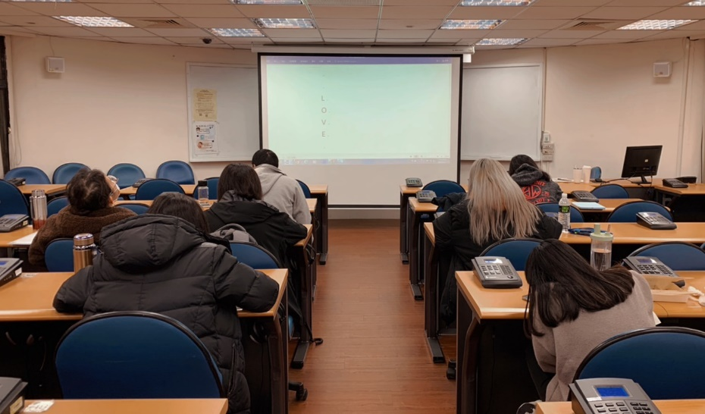 | 上課情形
 | 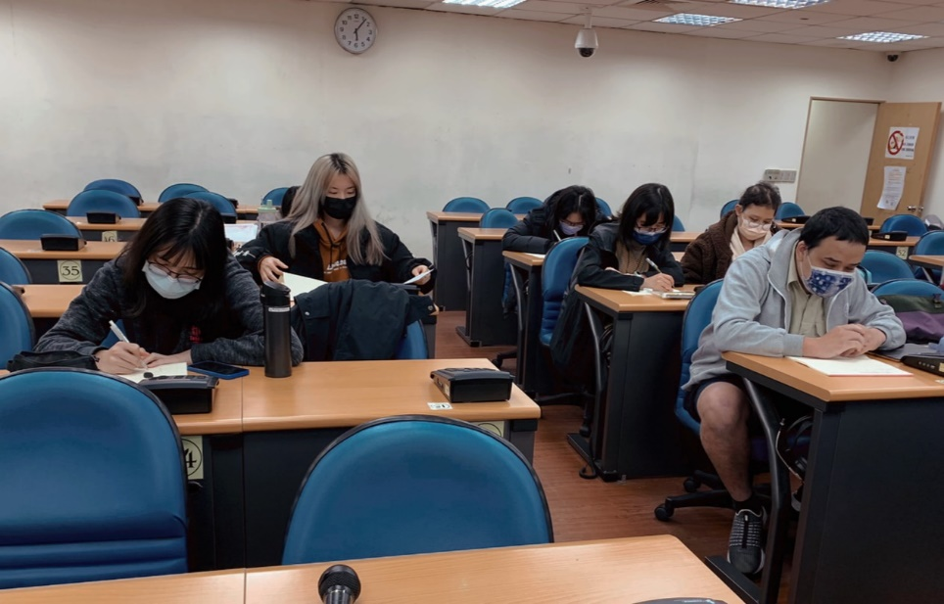 | 上課情形

